Compito di Fisica Generale I Ing. Elettronica e delle Telecomunicazioni 01 Luglio 2016

Esercizio 1
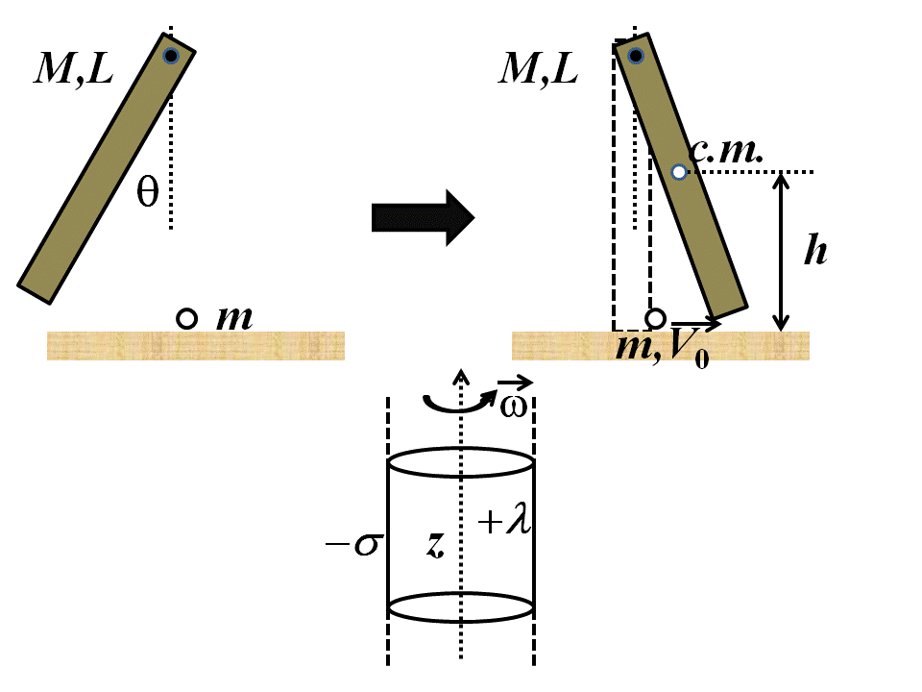
Una sbarra omogenea di lunghezza $L$ e massa $M$ è vincolata a ruotare in un piano verticale attorno ad un asse senza attrito passante per un suo estremo, come in Figura. La sbarra viene ruotata di un angolo $θ={30}^{o}$rispetto alla posizione di equilibrio e lasciata libera sotto l’azione della gravità con velocità iniziale nulla. Giunta in posizione verticale la sbarra colpisce una massa $m$ ferma, che a seguito dell’urto inizia a muoversi su un piano orizzontale con attrito, di coefficiente d’attrito dinamico $μ_{D}$ignoto. La velocità iniziale (subito dopo l’urto) della massa $m$ è ${\vec{V}}_{0}$ e la sbarra dopo l’urto continua a ruotare superando la verticale.
1) Si dimostri che una sola fra le seguenti quantità si conserva sicuramente durante l’urto: quantità di moto totale, momento angolare del sistema rispetto all’asse di rotazione, energia meccanica del sistema.
2) Utilizzando la legge di conservazione opportuna determinare la velocità angolare della sbarra subito dopo l’urto e la quota $h$ a cui risale il suo centro di massa ($c.m.$ nella Figura a destra). Qual è il valore massimo di $V_{0}$ al di sopra del quale la sbarra rimbalza all’indietro ?
3) Si calcoli la variazione delle grandezze citate nel punto 1) che in generale non si conservano durante l’urto, specificando se esistono casi particolari in cui esse o alcune di esse possono conservarsi.
4) Per determinare il modulo della velocità iniziale $V_{0}$si misura la velocità della massa $m$ durante il suo moto sul piano con attrito in due punti: a distanza$l_{1}=1 m$ dal punto dell’urto la velocità è $V_{1}=4 m/s$, mentre a distanza $l_{2}=2 m$ la velocità è $V_{2}=1 m/s$. Si calcolino i valori numerici di $V_{0}$e $μ_{D}$ usando $g=10 m/s^{2}$.

Esercizio 2
Un filo rettilineo infinito di raggio $b$ coincide con l’asse $z$ di un sistema di riferimento cilindrico ed è caricato con una densità di carica positiva per unità di lunghezza $λ$. Il filo è circondato da una superficie cilindrica isolante coassiale, di raggio $a≫b$, caricata con una densità di carica negativa per unità di superficie $-σ \left(σ>0\right)$ come in Figura.
1) Si determini il campo elettrico $\vec{E}\left(r\right)$per $r<a$ e $r>a$ per valori generici di $λ$ e $σ$.
Si fissi poi $σ=\frac{λ}{2πa}$ e si utilizzi questo valore per tutto il resto dell’esercizio,
2) Si determini la differenza di potenziale fra un punto a distanza $r$ dal filo e la superficie del filo stesso $\left(r=b\right)$, distinguendo i casi $r<a$ e $r>a$. Esiste un percorso fra due punti qualsiasi $P$ e $Q$ tale che: $\int_{P}^{Q}{\vec{E}∙}d\vec{l}>V_{b}-V_{a}$ ? In caso negativo, spiegare perché no; in caso positivo, scegliere uno di questi percorsi e calcolare l’integrale.
3) La superficie cilindrica ruota intorno al suo asse con velocità angolare $ω$. Si determini la corrente per unità di lunghezza che scorre sul cilindro ed il campo di induzione magnetica $\vec{B}$ (modulo, direzione e verso) nella regione $r<a$.
4) Un elettrone si trova a distanza $r=a/2$ dal filo con velocità iniziale diretta tangenzialmente in un piano ortogonale al filo. Si determini la velocità iniziale (modulo e verso) in modo che l’elettrone possa compiere un moto circolare uniforme sotto l’azione combinata dei campi $\vec{E}$ e $\vec{B}$.

